附件3：住房公积金提取申请书
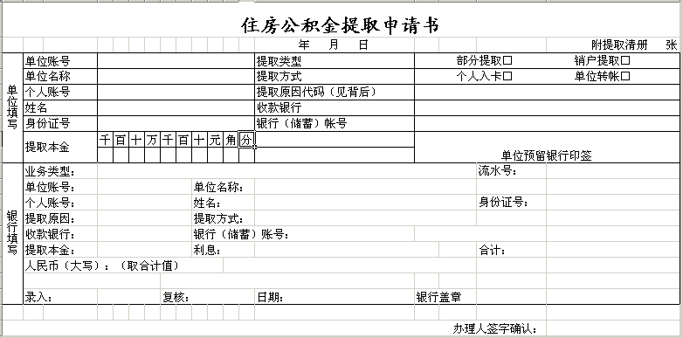
（注：这是新版《住房公积金提取申请表》，将于中央国家机关住房公积金管理信息系统正式单独上线运行后使用，目前仍使用原来的提取凭证）

